Муниципальное бюджетное образовательное учреждение
дополнительного образования Центр детского и юношеского творчества

Методическая разработка
«Мое направление»
Кукла «Хороводница»

Выполнил:
Белоусова Ольга Васильевна – педагог дополнительного образования МБОУ ДО ЦДЮТ,
Майкопский район
(89604365943, 1stre9go69@mail.ru)

п. Тульский
2024 год

Содержание

Назначение:
Данная методическая разработка является частью учебной программы творческого объединения и предусматривает изготовление веселой, задорной народной тряпичной куколки на палочке. Времени на изготовление уходит мало, а пользы от такой поделки – игрушки много! С этой куколкой ребенок может и поиграть и приобщиться к народному творчеству.
При вращении пальчиками куколки оживают в танце, кружась весело в хороводе. Хоровод выполняет функцию тренажера: развивает кисти рук, мелкую моторику, внимание, творческое воображение.
Цель:
Изготовить народную игровую куклу «Хороводница», приобщить детей к народному творчеству и поиграть с ней.
Направление: Декоративно-прикладное искусство.
Тема: «Мое направление»
Последовательность изготовления народную игровую куклу «Хороводница».

1 | Подготавливаем все необходимое для изготовления куклы | 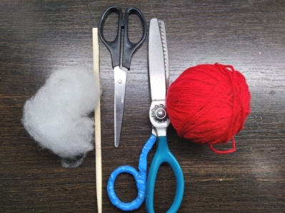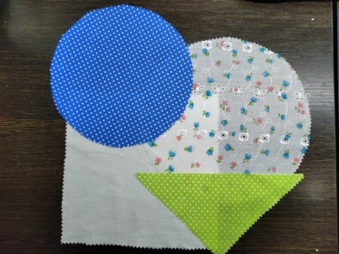
2 | Делаем основу для головы куклы.  Наматываем ватный шарик на палочку и крепим его нитками | 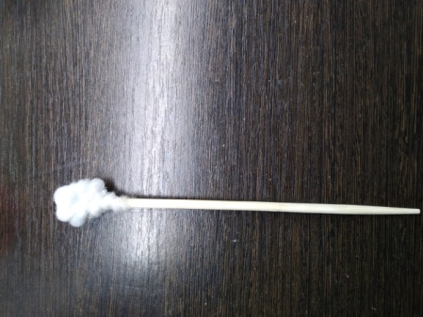
3 | Накладываем выкройку (квадрат, сложенный по диагонали) на заготовку, формируя голову (приматывая ее нитками, расправляя ткань под кофточку и рукава). | 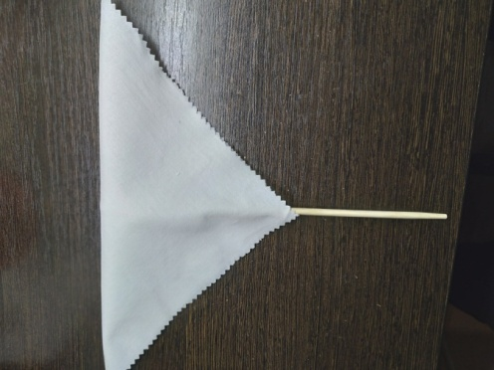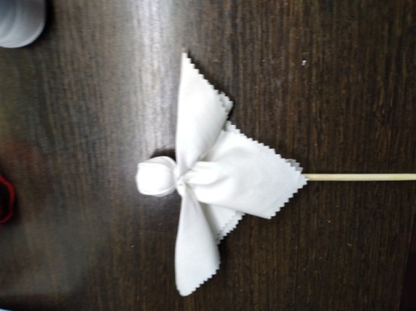
4 | Формируем и закрепляем ручки (подворачиваем концы и обматываем их ниткой) | 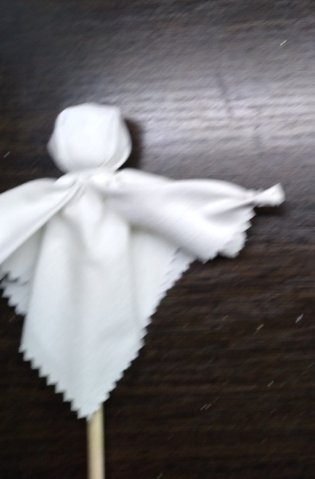
5 | На заготовках юбок посередине делаем крестообразный вырез. И одеваем их на куклу. Поднимаем их вверх, расправляя кофточку, и перематываем верх юбок ниткой. | 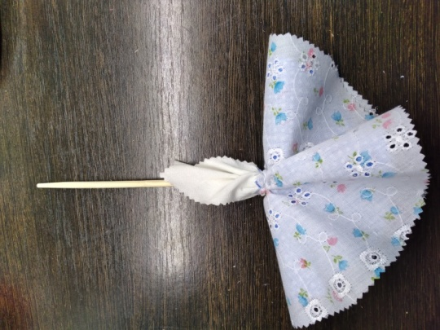
6 | Расправляем юбочки | 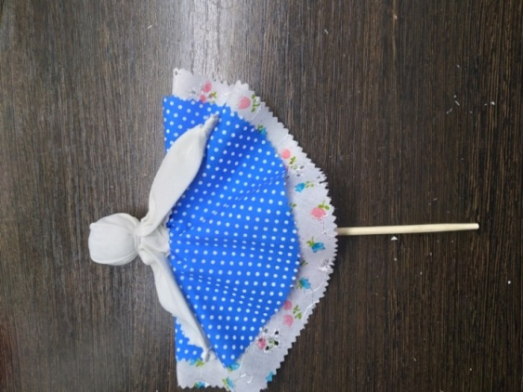
7 | На голову, на пояс и на рукава завязываем ленточки или тесьму. Сверху покрываем голову косынкой - кончиками назад.  Куколка готова! | 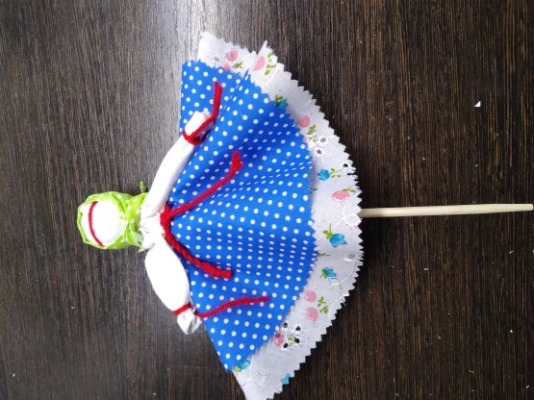

Оборудование и наглядный материал:
Образец игровой куклы «Хороводницы»;
Материалы:
-ровная палочка;
-два круга из хлопчатобумажной ткани диаметром 19см и 21см;
-квадрат из белой ткани 18 на 18см;
-треугольник из красной ткани 17 на 17 см;
-синтепон;
- нитки белые и красные.
Инструменты: ножницы.
Чтобы сделать куклу, нам понадобятся:
Ровная палочка;
Два круга из хлопчатобумажной ткани диаметром 19см и 21см.
Прямоугольник из белой ткани 9 на 18см.
Треугольник из красной ткани 17 на 17 см.
Вата или синтепон.
Нитки белые и красные.
Пряжа.
Ножницы.

Правила игры с народной игровой куклой «Хороводница»

На раскрытую ладонь ставим куколку и стараемся как можно дольше удержать ее на ладони. Ставим и приговариваем: "Малечина-калечина, сколь часов до вечера. Раз, два, три, четыре, пять, шесть…". Считаем, пока палочка не упадет. Вместо куклы можно взять любую палочку, карандаш, султанчик. Главное, нельзя придерживать палочку пальцами или второй рукой. Естественно, побеждает тот, кто дольше продержит куколку на открытой ладошке!

